TECHNINĖ UŽDUOTIS
Prikimo objektai: | Perkėlos g., Nemuno g. ir krantinių Nr. 131–132 asfaltbetonio dangos remontas
Adresas: | G: Klaipėdos m. sav., Klaipėdos m., Perkėlos g.  G: Klaipėdos m. sav., Klaipėdos m., Nemuno g.  K: Klaipėdos m. sav., Klaipėdos m., Minijos g. 180
Inžinerinių statinių grupė: | Susisiekimo komunikacijų statiniai
Statinių kategorija: | Ypatingasis
Unikalūs numeriai: | G: 4400-6687-8253, 4400-6687-8264 (Perkėlos g.)  G: 4400-6687-8331 (Nemuno g.)  K: 2100-1105-2012 (Kr. 131); 2100-1105-2023 (Kr. 132)
1. Darbų objektas | G: Esamos asfaltbetonio dangos viršutinio sluoksnio remonto darbai Perkėlos gatvės ruože. Lokalių pažaidų sutvarkymas Perkėlos ir Nemuno gatvėse;  K: Krantinių Nr. 131 ir Nr. 132 asfaltbetonio dangos remonto darbai.
2. Darbų esmė | G: Numatyta esamą nusidėvėjusią asfaltbetonio dangą nufrezuoti ir įrengti naują asfaltbetonio dangos viršutinį sluoksnį.  Darbai vykdomi siekiant atkurti dangos eksploatacines savybes, pagerinti paviršiaus lygumą ir užtikrinti saugų eismą.  K: Numatyta atstatyti susidėvėjusią krantinių asfaltbetonio dangą, ją išlyginti ir įrengti naują asfaltbetonio sluoksnį ant esamo pagrindo.  Darbai vykdomi siekiant atkurti dangos laikomąją gebą, eksploatacines savybes ir užtikrinti saugų krantinių naudojimą.
3. Darbų apimtis | Preliminarūs pažeidimai ir darbų kiekiai:  Perkėlos g.:  - Esamos asfaltbetonio dangos frezavimas ir naujo viršutinio asfaltbetonio sluoksnio įrengimas – iki 1000 m², storis 4 cm (1 pav.);  - Lokalių dangos pažaidų sutvarkymas atskirose vietose – pagal faktinį poreikį (apie 15 vnt. iki 45 m²).  Nemuno g.:  - Lokalių dangos pažaidų sutvarkymas atskirose vietose – pagal faktinį poreikį (apie 5 vnt. iki 15 m²).  Krantinės Nr. 131 ir Nr. 132 (2 pav.):  - Susidėvėjusios krantinių dangos išlyginimas ir naujo asfaltbetonio viršutinio sluoksnio įrengimas – iki 400 m², storis 8 cm;  Tikslūs darbų kiekiai nustatomi vietoje, prieš darbų pradžią įvertinus faktinę dangos būklę.
4. Techniniai reikalavimai | - Esama asfaltbetonio danga turi būti nufrezuota nustatytu gyliu, užtikrinant tinkamą pagrindą naujai dangai įrengti.  - Prieš klojant naują asfaltbetonio sluoksnį, frezuotas paviršius turi būti nuvalytas ir paruoštas tolesniems darbams.  - Perkėlos gatvės viršutiniam dangos sluoksniui turi būti naudojamas SMA 11 S markės asfaltbetonio mišinys arba lygiavertis mišinys, pritaikytas intensyviam transporto eismui.  - Lokalių dangos pažaidų ir duobių remontui turi būti naudojamas AC 11 VS markės asfaltbetonio mišinys arba lygiavertis, tinkamas storesniems remonto sluoksniams ir vietinėms dangos deformacijoms atstatyti.  - Krantinių Nr. 131 ir Nr. 132 dangos atstatymui turi būti naudojamas AC 16 PD markės asfaltbetonio mišinys arba lygiavertis, tinkamas 8 cm storio sluoksniui, įrengiamam ant skaldos pagrindo, ir pritaikytas sunkesnėms eksploatacinėms apkrovoms.  - Darbai turi būti atliekami taip, kad būtų užtikrintas tinkamas dangos lygumas, nuolydžiai ir vandens nuvedimas.  - Visi asfaltbetonio sluoksniai turi būti tinkamai sutankinti.  - Darbų metu susidariusios atliekos ir išfrezuota medžiaga turi būti išvežtos ir sutvarkytos teisės aktų nustatyta tvarka.
5. Darbų vykdymo sąlygos | - Rangovas, prieš pradėdamas darbus, privalo įvertinti faktinę objekto būklę vietoje.  - Darbai turi būti suderinti su UAB Klaipėdos konteinerių terminalu bei AB Vakarų laivų gamykla ir organizuojami taip, kad nebūtų nutrauktas transporto judėjimas.  - Darbų vieta turi būti tinkamai aptverta, paženklinta ir apsaugota, laikantis darbų saugos bei eismo organizavimo reikalavimų.  - Esant poreikiui, rangovas privalo įrengti laikiną eismo organizavimą.
6. Kokybės reikalavimai | - Visi darbai turi būti atliekami laikantis galiojančių statybos techninių reglamentų, normatyvinių statybos techninių dokumentų ir taikytinų standartų reikalavimų.  - Naudojamos medžiagos turi atitikti galiojančius kokybės reikalavimus ir turėti tai patvirtinančius dokumentus.  - Įrengta danga turi būti vientisa, be akivaizdžių defektų, nelygumų, įdubų, atsisluoksniavimų ar kitų kokybės trūkumų.
7. Garantijos | - Atliktiems darbams suteikiama ne trumpesnė kaip 5 metų garantija.  - Medžiagoms taikomos gamintojo nustatytos garantijos.
8. Pastabos | - Rangovas turi turėti galiojančius teisę vykdyti tokius darbus patvirtinančius dokumentus.  - Rangovui taikomas reikalavimas turėti ISO 14001 arba lygiavertį aplinkosaugos vadybos standartą.  - Esant būtinybei, darbų vykdymo metu nustatyti papildomi pažeidimai turi būti derinami su užsakovu.
*G: gatvė, K: krantinė.

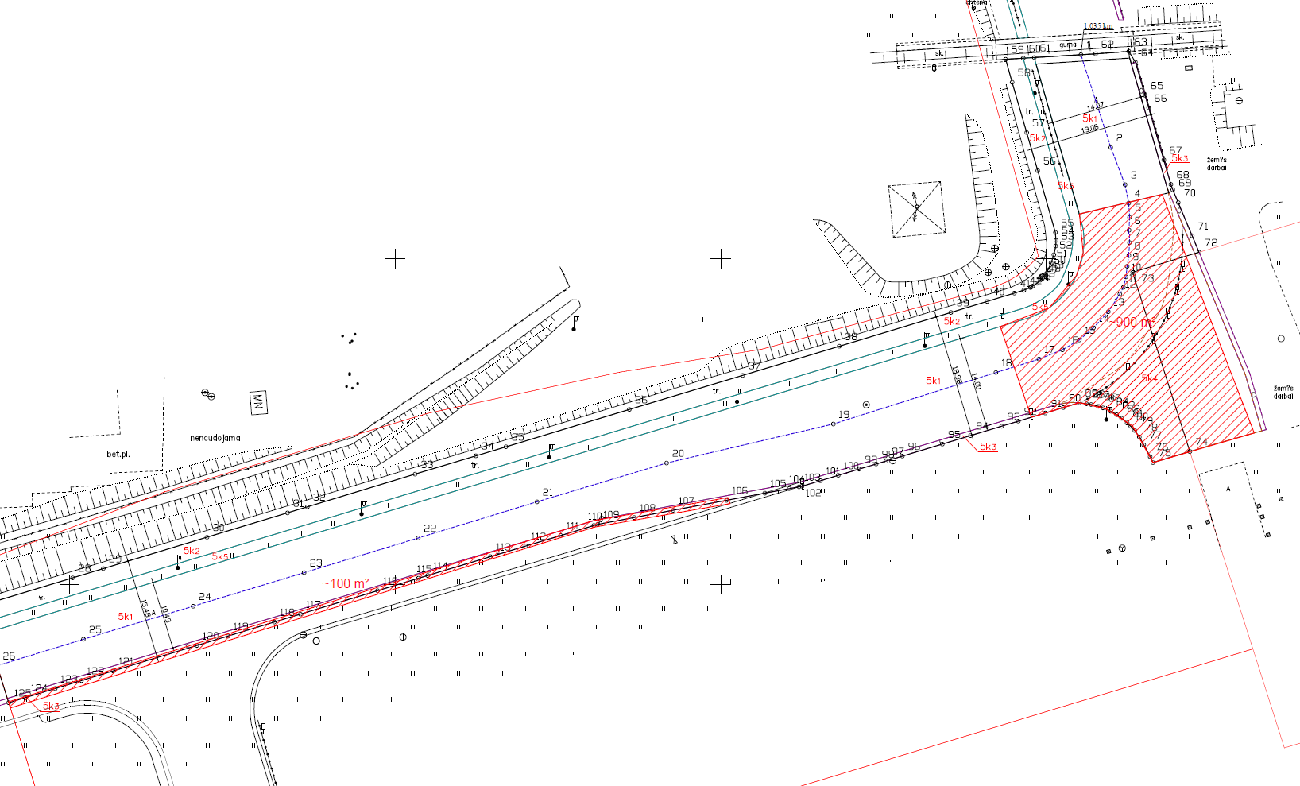
1 Pav. Preliminari darbų vykdymo vieta Perkėlos g.
(Lokacija - https://maps.app.goo.gl/ByBvYvRmeFhvbkxv8)

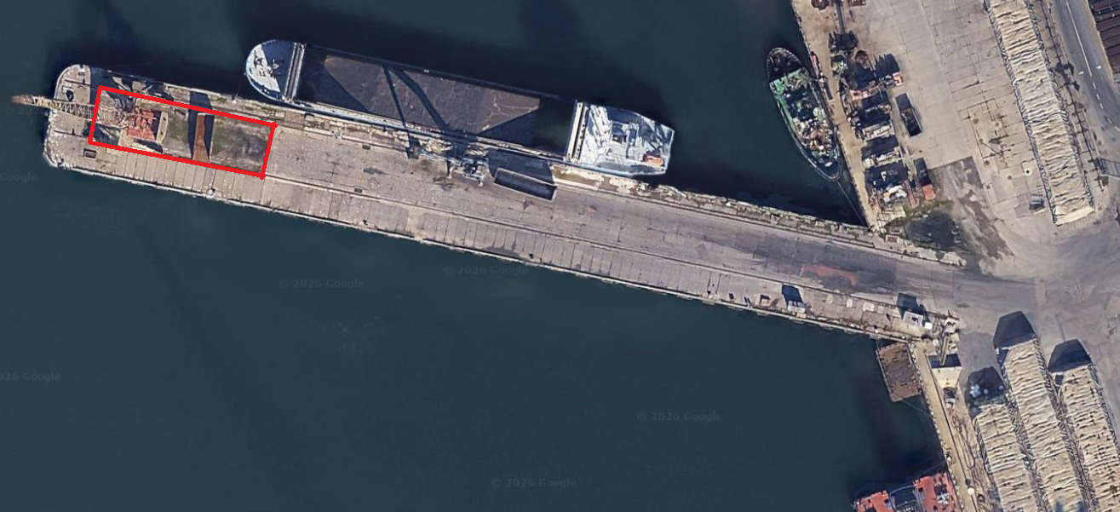
2 Pav. Preliminari darbų vykdymo vieta krantinėse Nr. 131–132
(Lokacija - https://maps.app.goo.gl/KwmMznBpgBGWCpcT7)

